数据库连接问题

1. 错误提示：

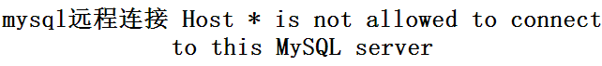

1. 解决方法：
2. 登录mysql，进入mysql数据库，查看user表格的**host、user属性**。

修改 为 **host ： % ，user ： root** 。

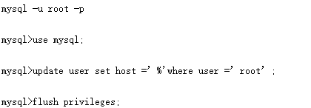

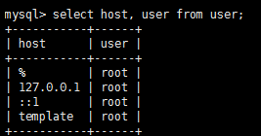

1. 最后一定 要刷新一下：

**flush privileges；**

1. 还要其他解决方法，请谷歌一下即可。